个人简历
姓名 |  | 李长才 |  |  | 性别 | 男 |  |  |  |  | 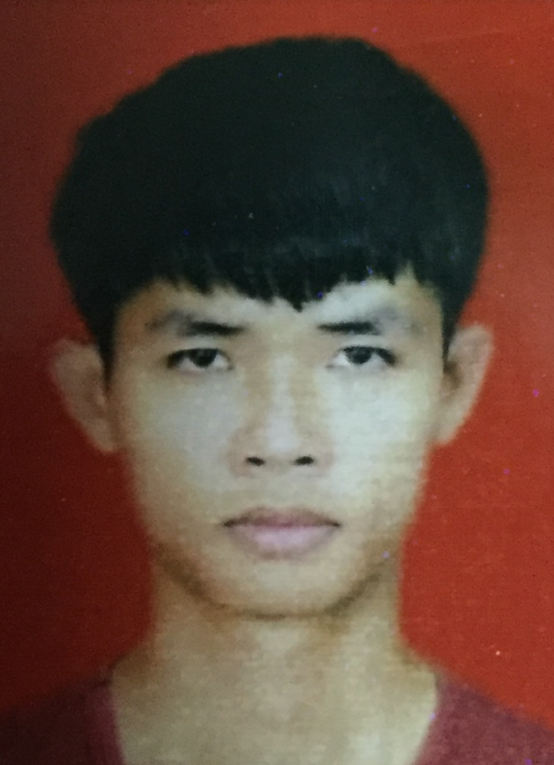
民族 |  | 汉 |  |  | 出生日期 | 1997/7
所在城市 |  | 湛江 |  |  | 毕业专业 | 计算机应用技术
学历 |  | 大专 |  |  | 毕业学校 | 广东理工职业学院
政治面貌 |  | 团员 |  |  | 籍贯 | 广东湛江
联系方式 |  | 13729014389 |  |  | 电子邮箱 | 1634319860@qq.com
求职方向 |  | 互联网 |  |  | 应聘职位 | web前端开发工程师；  薪资要求：面议
实践经历 | 工作时间 |  | 公司名称 |  |  |  |  | 职位名称 |  | 主要职责
实践经历 | 2015/9-2017/1 |  | 中国电信飞Young校园店 |  |  |  |  | 管理运营部 |  | 部长
实践经历 | 2016/9/-2017/1 |  | 广州丫丫豆网络科技有限公司
教育概况 | 时间 |  | 学校名称 |  |  |  |  | 学历 |  | 在校成就
教育概况 | 2012/9-2015/6 |  | 大成中学 |  |  |  |  | 高中
教育概况 | 2015/9-2017/1 |  | 广东理工职业学院 |  |  |  |  | 大专 |  | 获得优秀团员
专业技能 | 熟悉Web前端技术，如HTML/CSS/HTML5/CSS3/JavaScript等前端技术  熟悉使用Jquery框架，并在实战项目中多次运用过bootstrap,angularjs，ionic等其它框架  熟悉使用PhotoShop,Dreamweaver，HBuilder等开发工具进行项目开发  熟悉前端网站开发流程，对页面性能和浏览器有丰富的实践经验  熟悉前端界面的用户体验，设计美感能提出优化方案
项目经验 | 一 .  项目时间：2016..09.05 - 2016.09.29；  项目名称：丽海纺织印染有限公司企业网站；  主要项目经验：  1.从这个PS设计中，我学到很多关于ps操作的经验，我知道了字体的使用，和一看字体就区分出来是不是“宋了体”和“微软雅黑” 因为这些在操作这些技能时，熟而生巧的特性让我懂得更多。  二.  .项目时间：2016.09.30 - 2016.10.30；项名称：长兴隆电子有限公司  1.这个项目主要是应用了HTML5和CSS3的结合，在这个项目的过程中，我掌握了很多以前未知的知识，这个项目给我带我和设计最大的不同就是：“我们要根据设计稿通过HTML5和CSS3实现出来”给企业有一个完美的自家网站和给用户一个很好的体验实操感觉。  2.我在这个项目中用jQuery来实现了banner图的轮播，还有一个就是页面引用了百度地图，给用户在实操中更好的带好不一样的感觉。  三.  项目时间：2016.11.14 - 2016.12 .14；项目名称：宋迈品牌商城  主要项目经验：  1.这个项目本身牵扯到很多知识点，我主要应用了bootstrap的响应式来实现布局，不再是使用pc端和移动端分开来实现，而是通过做一种布局就可以响应了pc和移动端，，需要运用Bootstrap框架的JavaScript插件实现，这个很多知识点是可以应用在以后的项目实战中的。  2.通过 JavaScript实现了购物车的功能，这是一个很棒的知识点，在通过使用 JavaScript实现这些功能的过程中，需要很强的逻辑思维，需要多次的代码实践才能将一个完整的购物车功能实现出来。我在这次项目实践得到了很多经验。  四.  项目时间：2016.12.15 - 2017.01.12；项目名称：UGG商城网站  主要项目经验：  - 这个项目给我的最大经验就是它需要使用很多js和jq和进行json文件的本地存储，是一个具有很多知识点的项目集成地，它需要在产品中心详情那里进行本地数据的存储，然后添加到购物车页面进行添加。很多基本的购物车的功能都要完美的实现。  - 就是登陆注册页面也要做验证，也是使用本地数据的存储，实现注册登陆后的项显示会员名和安全推出的效果。是做到了一个为用户带来更好的使用体验！
个人荣誉及证书 | - 在2016年团中央-中国电信“飞Young创业英雄汇”活动中获得大学生双创先锋荣誉称号。  - 获得CNCIW“网页制作专家”证书
自我评价 | 狂热于前端开发，做事认真专一，注意力集中。对工作项目负责，从来都认为只有一个优秀的团队才能开发出优秀的项目，在团队中善于向他人学习，并且学习能力强。能承受工作较大的工作压力。在技术方面熟悉html+css进行页面开发，能运用Jquery完成前端JS制作。能用ps完成简单的企业网站设计。很有责任心，悉心向人请教不懂的问题!本人有着充满激情的工作态度，能够在没有监督的情况下按质按量主动完成工作任务、团队协同作战能力强、一定的组织能力和协调能力、擅于发现问题、执行力强、思维缜密、保密性好、承担责任，
联系方式 | 手 机 |  |  | 13729014389 |  |  | 电子邮箱 |  | 1634319860@qq.com
联系方式 | 联系地址 |  |  | 广东省湛江市遂溪县乐民镇盐灶村

